**Pokusy na doma: Medvědožravé ovoce**

Čerstvá šťáva z některých rostlin obsahuje enzymy zvané proteázy, které odbourávají bílkoviny. Což se projevuje třeba tím, že požírají gumové medvídky.

**Proteázy** „štípou“ molekuly bílkovin na menší části nebo je rozkládají až na jejich základní stavební jednotky – aminokyseliny.

Tyto enzymy najdeme v zažívacím traktu živočichů a člověka, protože jsou nezbytné pro **trávení bílkovin**. V rostlinné říši se s nimi setkáme u masožravek, které lapají hmyz.

Velké množství proteáz je ale i v některých druzích ovoce nebo zeleniny. Jejich role je tady zatím trochu nejasná. Vypadá to, že rostlině nejspíš pomáhají bojovat s hmyzími býložravci.

Aktivitu proteáz si můžeme dobře ukázat na **želatině**. To je v podstatě směs bílkovin vyráběná nejčastěji zpracováním vepřových a hovězích kůží, kostí nebo šlach.

**Vhodné pro:** předškoláky, mladší i starší školní děti, studenty středních škol, dospělé. Menší děti pouze s asistencí dospělých!

**Obtížnost:** nízká

**Náklady:** střední, zhruba 100–200 Kč

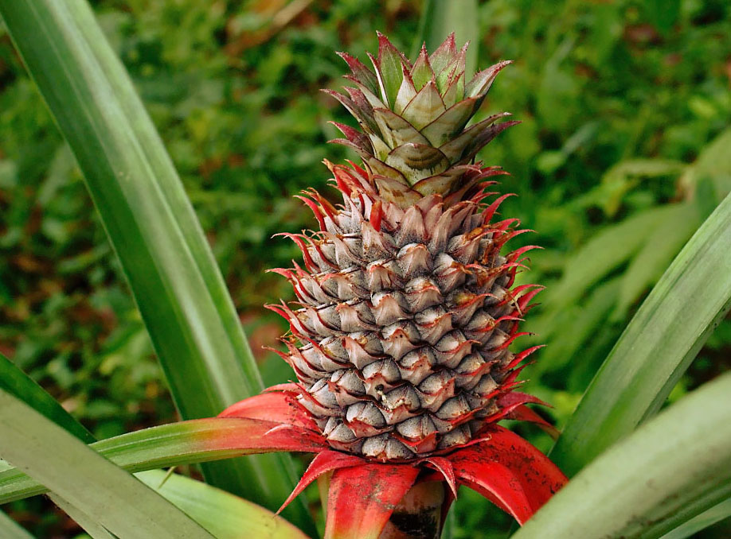

*Dobrým zdrojem rostlinné proteázy je ananas. Zdroj Wikimedia Commons, autor Suniltg at Malayalam Wikipedia, úpravy Jan Kolář, licence* [*CC BY 3.0*](https://creativecommons.org/licenses/by/3.0/)*.*

**Co budete potřebovat:**

* ovoce a zeleninu (proteázy jsou například v plodech kiwi a ananasu nebo v oddencích zázvoru, naopak chybějí v jablkách, citronech či pomerančích),
* „gumové“ medvídky (na obalu zkontrolujte, že jsou vyrobeni ze želatiny),
* struhadlo,
* jemnější kuchyňské sítko,
* větší kádinky, skleničky či podobné nádoby (zásobní na šťávu),
* menší kádinky, skleničky, mističky nebo podobné nádobky (na vzorky s medvídky),
* pravítko.

**Postup:**

1. Vybrané ovoce a zeleninu (každý druh zvlášť) najemno nastrouhejte, aby se z něj uvolnilo co nejvíc šťávy. Citrusy a jiné dužnaté plody můžete místo toho vymačkat.
2. Šťávu s nastrouhaným materiálem přeceďte přes sítko do větší kádinky nebo jiné nádoby.
3. Vyndejte ze sáčku gumové medvídky (o jednoho víc, než kolik máte druhů šťávy). Ponořte je na 10 minut do studené vody, aby se navlhčili.
4. Do každé menší nádobky položte na dno jednoho navlhčeného medvídka. Zalijte ho šťávou tak, aby byl zcela ponořený. Do jedné nádobky nalijte místo šťávy studenou vodu jako kontrolu.
5. Vzorky nechte stát několik hodin při pokojové teplotě.
6. Každé zhruba 2 hodiny se podívejte, jak se změnila velikost medvídků.
7. Počkejte, až budou medvídci v některých vzorcích výrazně menší než na začátku pokusu, nebo až první z nich úplně zmizí. Pak je všechny vyjměte z nádobek, opatrně osušte a změřte pravítkem jejich délku. Jako kontrolu změřte i suchého medvídka.

**Výsledky:**

Svoje pozorování si zapište do tabulky

|  |  |  |  |
| --- | --- | --- | --- |
| druh rostliny | použitá část (např. plod, oddenek, hlíza) | čas vyhodnocení (hodin od začátku pokusu) | délka medvídka (mm) |
|  |  |  |  |
|  |  |  |
|  |  |  |
|  |  |  |
|  |  |  |

Na ukázku vzhled medvídků z našeho experimentu po 5 hodinách pobytu v různých vzorcích.  
Horní řada zleva: suchý (kontrola), šťáva z ananasu, kiwi a zázvoru.  
Dolní řada zleva: vodovodní voda, šťáva z pomeranče a žlutého melounu.

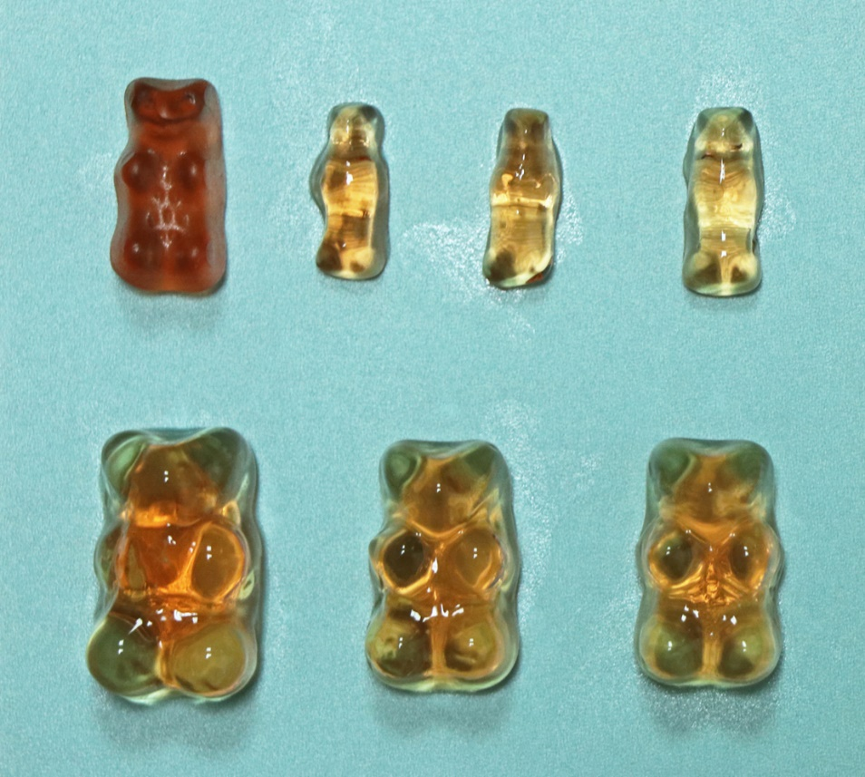

**Vysvětlení:**

Želatina je živočišná bílkovina a rostlinné proteázy ji „rozsekají“ na malé kousky, které se rozpouštějí ve vodě. Proto se želatinový medvídek ve šťávě obsahující tyto enzymy zmenšuje, až nakonec úplně zmizí.

V čisté vodě medvídek jenom nabobtná a trochu změkne, ale drží tvar. Totéž se děje ve šťávě z pomeranče nebo žlutého melounu, kde není podstatné množství proteáz.

**Tipy a triky:**

- Úplné rozpuštění medvídka někdy trvá i déle než 12 hodin. Můžete tedy vzorky nechat stát přes noc a zkontrolovat je ráno.

- Vysoká teplota enzymy ničí. Ananasový džus v krabici, který je při výrobě ošetřen pasterací při vysoké teplotě, aby se nekazil, proto nemá aktivní proteázu. Zkuste porovnat, co se bude s medvídkem dít v čerstvé ananasové šťávě a v pasterovaném džusu.

- V chladu pracují enzymy obvykle pomaleji. Můžete to snadno otestovat – v ledničce by se neměl medvídek zmenšovat tak rychle jako při stání třeba na kuchyňské lince.

- Experiment nedělejte ve vyšší teplotě než pokojové. Už při mírně zvýšené teplotě (zhruba nad 30 °C) se želatina začíná zvolna rozpouštět ve vodě i bez narušení proteázami. Zmenšovali by se vám tedy i kontrolní medvídci.

*Obsah tohoto dokumentu, s výjimkou obrázku na první stránce, je šiřitelný za podmínek licence* [*CC BY-SA 4.0*](https://creativecommons.org/licenses/by-sa/4.0/deed.cs) *(Creative Commons Uveďte původ-Zachovejte licenci 4.0 Mezinárodní). Jako autora uvádějte „Jan Kolář, Ústav experimentální botaniky AV ČR“.*